Adviesraad Sociaal Domein Molenlanden

Secretariaat: Loes Doeland (inhoudelijk)
T: (0184) 65 25 24
M: 06 41 15 65 08
E: lcdoeland@gmail.com
Ada den Ouden (uitvoerend)
M: 06 23 25 42 90
E: ada.denouden@jouwgemeente.nl

Aan Burgemeester en wethouders
van de gemeente Molenlanden

Molenlanden, 1 november 2019

Betreft Brief eigen bijdrage vervoersvoorzieningen

Geacht college,

In onze vergadering van donderdag 17 oktober jl. hebben wij de brief over de eigen bijdrage Wmo voor individuele vervoersvoorzieningen besproken.
Deze brief is ons ter kennisname toegestuurd en mochten er nog vragen zijn, dan konden wij die nog stellen.

Wij zijn verheugd dat in ieder geval de minimaregelingen zoals door ons ook geadviseerd bij de brief zijn opgenomen.

Bij de inhoud van de brief plaatsen wij echter nog wel een aantal kanttekeningen.
- De brief geeft geen duidelijkheid of er nu daadwerkelijk een eigen bijdrage wordt ingehouden per 1 januari 2020 (4e alinea: het kan zijn dat).
- Er wordt aangegeven dat onderaan de brief het artikel over de eigen bijdrage is opgenomen.(derde alinea), In dit artikel staat dat er geen eigen bijdrage voor vervoersvoorzieningen wordt ingehouden behalve voor de scootmobiel. Dit lijkt dat er dus voor andere vervoersvoorzieningen geen eigen bijdrage wordt geheven. Er staat niet dat dit artikel geldt tot en met 31 december 2019 en daarna gewijzigd wordt.
- Er wordt niet aangegeven hoe lang een bijdrage wordt ingehouden, Wat als de waarde van de verstrekte voorziening volledig is betaald, of de jaarlijkse kosten van onderhoud lager zijn dan de inhouding van de eigen bijdrage. Er zijn situaties waarin helemaal geen jaarlijks onderhoud wordt verricht.
- We gaan ervan uit dat in de definitieve brief ook aan wordt gegeven wat de hoogte van het jaarlijkse bedrag is waarover de inhouding van de eigen bijdrage plaatsvindt. Dat geldt wat ons betreft voor elke voorziening waar een eigen bijdrage voor wordt ingehouden.
- Aangegeven wordt dat indien iemand al een bijdrage voor de Wlz betaalt, er geen bijdrage voor de Wmo hoeft te worden betaald. Of men dit zelf moet melden of dat dit bekend is bij de gemeente wordt niet vermeld. We hebben begrepen dat dit op persoonsniveau kan worden opgevraagd door de gemeente, maar dit (nog) niet is gebeurd vanwege het aantal aangeschreven personen, te weten 160. Wij zijn benieuwd hoe u dit verder gaat regelen.

Helaas is deze brief al verzonden.
We vragen u echter wel om verduidelijking en in de definitieve brief van de vaststelling van de bijdrage meer duidelijkheid voor de 160 eerder aangeschreven personen.

Met vriendelijke groet,

namens de Adviesraad Sociaal Domein Molenlanden,
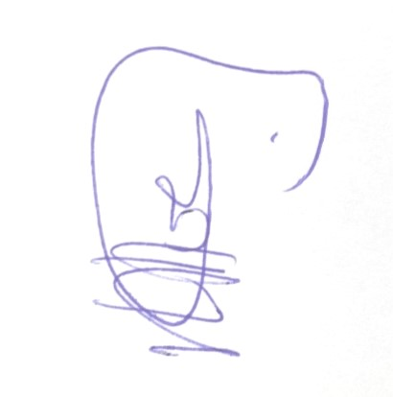
Margreet Hoeijenbos, voorzitter

